[南京中医药与南京医科大学Aiwu Shi团队一研究面临质疑：图片相似性之谜](https://mp.weixin.qq.com/s?__biz=Mzk2NDM2NTQxOQ==&mid=2247485975&idx=1&sn=7dfcf7fd0938fea3703b38fa8ae9292c&chksm=c5caa1f0a5ec033ef063788902cfea4ce36221aa337a02c57eb030cfe918ea397aa63d77c3f1&scene=126&sessionid=1742142748)

[学术风清](javascript:void(0);)2025-03-15 16:38:33福建

**1. 研究背景：质疑的起源**

近日，两家声名卓著的医疗机构——南京中医药大学附属南京中医院与南京医科大学南京妇女儿童保健医院——的合作研究在学术论坛Pubpeer上成为热议话题。该论文由第一作者龚慧智(Huizhi Gong)与通讯作者石爱武(Aiwu Shi)以及谷宁(Ning Gu)共同撰写，探讨了某项医学研究的重要发现。

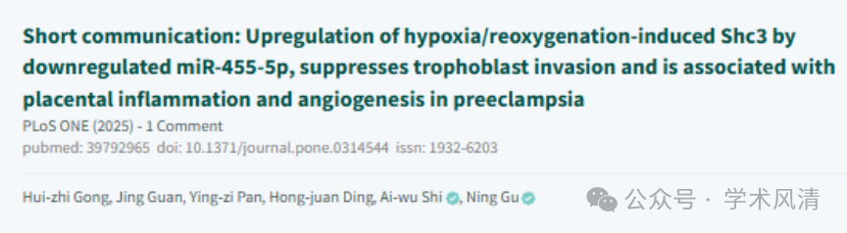

**2. 争议焦点：图片相似性分析**

在2025年1月，署名为Archasia belfragei的评论者在Pubpeer上指出，论文中的图1C的多个面板在不同列之间表现出异常的相似性，这一现象超出了学术界对数据展示的常规预期。这一指控引发了对图片是否被重复使用或者存在其他问题的广泛质疑，并要求作者对这些疑问予以明确回应。

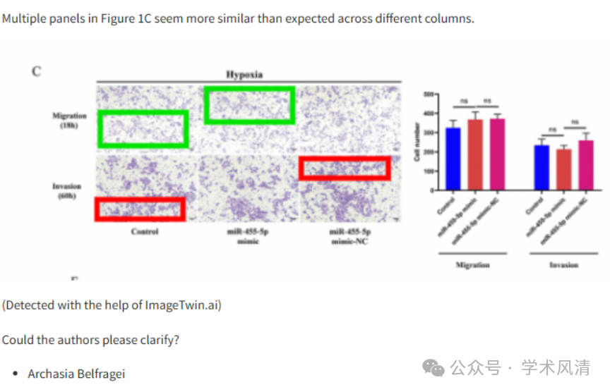

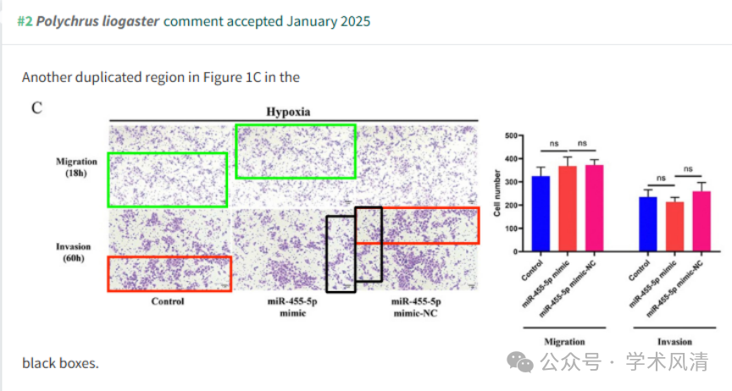

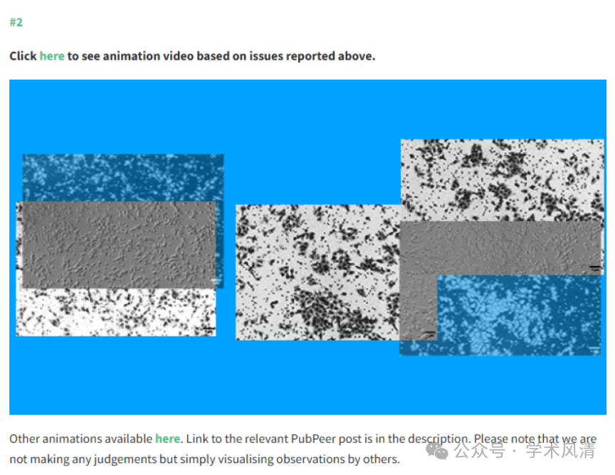

**消息来源**

https://pubpeer.com/publications/AC2EAD265F8E5ACCFD98795B76B77E#1

声明      若认为本内容侵犯您的权益请及时联系我们

**欢迎积极投稿营造良好科研氛围**

